TỔNG LIÊN ĐOÀN LAO ĐỘNG VIỆT NAM

**TRƯỜNG ĐẠI HỌC TÔN ĐỨC THẮNG**

**KHOA CÔNG NGHỆ THÔNG TIN**



**KHÓA LUẬN/ĐỒ ÁN TỐT NGHIỆP**

**TÊN ĐỀ TÀI KHÓA LUẬN/ĐỒ ÁN**

**TỐT NGHIỆP**

*Người hướng dẫn*: GV Nguyễn Anh Quân

*Người thực hiện*: **Nguyễn Thanh Tú**

Lớp **: 21050301**

Khoá  **: 25**

**THÀNH PHỐ HỒ CHÍ MINH, NĂM 2022**

TỔNG LIÊN ĐOÀN LAO ĐỘNG VIỆT NAM

**TRƯỜNG ĐẠI HỌC TÔN ĐỨC THẮNG**

**KHOA CÔNG NGHỆ THÔNG TIN**



**KHÓA LUẬN/ĐỒ ÁN TỐT NGHIỆP**

**TÊN ĐỀ TÀI KHÓA LUẬN/ĐỒ ÁN**

**TỐT NGHIỆP**

Người hướng dẫn: GV Nguyễn Anh Quân

Người thực hiện: **NGUYỄN THANH TÚ**

Lớp **: 21050301**

Khoá  **: 25**

**THÀNH PHỐ HỒ CHÍ MINH, NĂM 2022**

LỜI CẢM ƠN

Đây là phần tác giả **tự viết** ngắn gọn, thể hiện sự biết ơn của mình đối với những người đã giúp mình hoàn thành Luận văn/Luận án. Tuyệt đối không sao chép theo mẫu những “lời cảm ơn” đã có.

**CÔNG TRÌNH ĐƯỢC HOÀN THÀNH**

**TẠI TRƯỜNG ĐẠI HỌC TÔN ĐỨC THẮNG**

Tôi xin cam đoan đây là công trình nghiên cứu của riêng tôi và được sự hướng dẫn khoa học của TS Nguyễn Văn A;. Các nội dung nghiên cứu, kết quả trong đề tài này là trung thực và chưa công bố dưới bất kỳ hình thức nào trước đây. Những số liệu trong các bảng biểu phục vụ cho việc phân tích, nhận xét, đánh giá được chính tác giả thu thập từ các nguồn khác nhau có ghi rõ trong phần tài liệu tham khảo.

Ngoài ra, trong luận văn còn sử dụng một số nhận xét, đánh giá cũng như số liệu của các tác giả khác, cơ quan tổ chức khác đều có trích dẫn và chú thích nguồn gốc.

**Nếu phát hiện có bất kỳ sự gian lận nào tôi xin hoàn toàn chịu trách nhiệm về nội dung luận văn của mình.** Trường đại học Tôn Đức Thắng không liên quan đến những vi phạm tác quyền, bản quyền do tôi gây ra trong quá trình thực hiện (nếu có).

*TP. Hồ Chí Minh, ngày tháng năm*

*Tác giả*

*(ký tên và ghi rõ họ tên)*

*Nguyễn Văn B*

*Trần Văn C*

TÓM TẮT

Trình bày tóm tắt vấn đề nghiên cứu, các hướng tiếp cận, cách giải quyết vấn đề và một số kết quả đạt được, những phát hiện cơ bản trong vòng 1 -2 trang.

MỤC LỤC

LỜI CẢM ƠN i

TÓM TẮT iii

MỤC LỤC 1

DANH MỤC KÍ HIỆU VÀ CHỮ VIẾT TẮT 2

DANH MỤC CÁC BẢNG BIỂU, HÌNH VẼ, ĐỒ THỊ 3

CHƯƠNG 1 –STATISTICS LIBRARY 4

CHƯƠNG 2 – Histogram equalization algorithm 6

CHƯƠNG 3 –Implementation 8

DANH MỤC KÍ HIỆU VÀ CHỮ VIẾT TẮT

DANH MỤC CÁC BẢNG BIỂU, HÌNH VẼ, ĐỒ THỊ

CHƯƠNG 1 – STATISTICS LIBRARY

Thư viện Statistics trong python cung cấp cho ta các hàm để thống kê toán học cho dữ liệu kiểu số.

1.1 Các hàm về giá trị trung bình và trung vị

1.1.1 Hàm mean()

-Hàm mean() được sử dụng để tính giá trị trung bình số học của các số.

-Cú pháp là mean(data), data là một danh sách, một sequence hoặc là một iterable .Trong đó iterable là một đối tượng cho phép bạn duyệt qua các phần tử của nó với vòng lặp for.Ví dụ:list,set,…

Ví dụ: data=[1,2,7,5,3].

-Hàm mean() sẽ trả về một số thực và số đó chính là giá trị trung bình của dữ liệu chuyền vào. Giá trị trung bình được tính theo cách lấy tổng các phần tử trong dữ liệu chuyền vào chia cho chiều dài của nó.Đôi khi, giá trị trung bình này là giá trị đại diện cho bộ dữ liệu.

-Ví dụ:

**import** statistics

# danh sách số nguyên

datasets **=** [1, 2, 7, 4, 8, 10]

x **=** statistics.mean(datasets)

# In giá trị trung bình của danh sách

print("Giá trị trung bình của datasets là:", x)

-Kết quả chạy code:

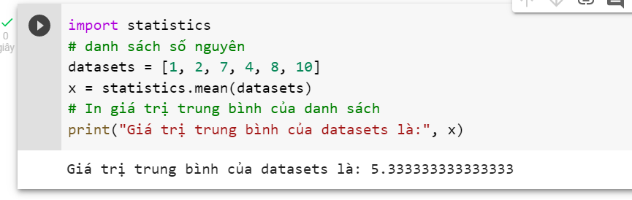

Hình 1.1.1 VD về cách sử dụng hàm mean() trong thư viện statistics

1.1.2 Hàm fmean()

-Hàm **fmean ()** chuyển đổi tất cả dữ liệu thành kiểu dữ liệu float và sau đó tính giá trị trung bình số học hoặc giá trị trung bình của dữ liệu được cung cấp. Đầu ra của hàm này luôn là một float.Sự khác biệt duy nhất trong tính toán có nghĩa là sử dụng mean () và fmean () là trong khi sử dụng fmean (), dữ liệu được chuyển đổi thành float trong khi trong trường hợp mean (), dữ liệu không được chuyển đổi thành float. Hơn nữa, hàm fmean () chạy nhanh hơn hàm mean ().Bên cạnh số hàm fmean() có thêm trọng số để quy định phần trăm của từng phần tử trong tập hợp chuyền vào.

-Hàm có cú pháp :fmean(data,weight=None) với data là một sequence hoặc một iterable, data là tập hợp cần tính giá trị trung bình và weight (có thể có hoặc không) là tập hợp chứa các trọng số của các phần tử của data. Với điều kiện chiều dài 2 dữ liệu đầu vào bằng nhau nếu không sẽ gặp ValueError. Để thêm trọng số ở hàm fmean() bạn cần phải sử dụng python version 3.11.

VD1:Hàm fmean(data) không cần trọng số

import statistics

#Khai báo thư viện statistics

diem=[9,8,9,7]

#khởi tạo một lish chứa điểm số

print(statistics.fmean(diem))

#in ra kết quả tính trung bình

Kết quả:

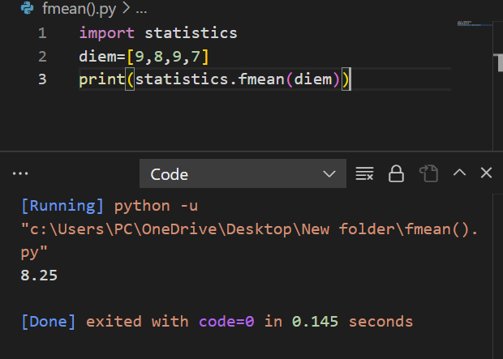

VD2: Hàm fmean(data,weights) (sử dụng python 3.11)

Giả sử một giảng viên muốn tính điểm trung bình cho một sinh viên và quy định quá trình 1 là 10%, quá trình 2 là 20%, giữa kì là 20% và cuối kì là 50%.Ta lập trình như sau:

import statistics

#Khai báo thư viện statistics

diem=[9,8,9,7]

#khởi tạo một list chứa điểm số của sv

w=[0.1,0.2,0.2,0.5]

#khởi tạo một list chứa trọng số cho từng điểm

print(statistics.fmean(diem,w))

#in ra kết quả tính trung bình

Kết quả

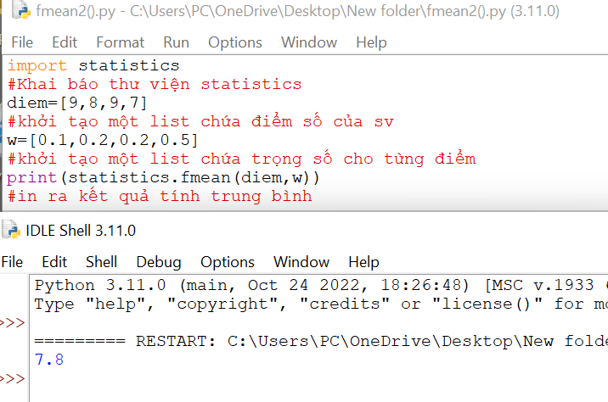

1.1.3 Hàm geometric_mean()

-Hàm geometric_mean() chuyển đổi dữ liệu đưa vào thành kiểu float và được dùng để tìm giá trị trung bình hình học cho bộ dữ liệu.Trung bình hình học biểu thị xu hướng trọng tâm của tập hợp bằng cách tìm tích các giá trị của chúng(trái ngược với giá trị trung bình số học khi sử dụng tổng).

-Hàm geometric_mean(data) với data là một sequence hoặc iterable. Nếu dữ liệu đầu vào trống hoặc chứa số 0 hay một giá trị âm trong tập hợp chuyền vào sẽ dẫn đến lỗi StatisticError.

- Giá trị trả về của hàm chính là giá trị trung bình hình học của tập dữ liệu chuyền vào và chúng thuộc kiểu float. Về cơ bản để tính giá trị trung bình hình học chúng ta sẽ nhân các phần tử trong tập hợp với nhau và lấy căn bậc thứ n của tích vừa tính, trong đó n là tổng số giá trị trong bộ dữ liệu.VD: ta có một list a= [3,1] ==> Trung bình hình học của list a là: $\sqrt{(3 ∗1)}=1.732$

-Ví dụ:Tìm giá trị trung bình của danh sách a=[1,2,3,5].

Bài làm

import statistics

a=[1,2,3,5]

print(round(statistics.geometric_mean(a),1))

Kết quả

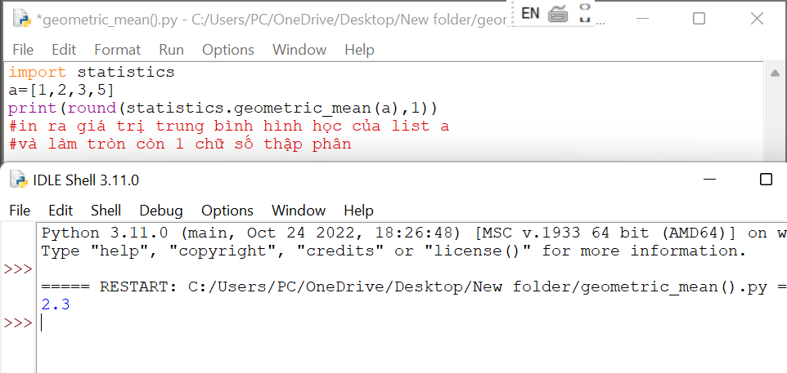

1.1.2 Tiểu mục cấp 2 tiếp theo

Không phải lúc nào cũng chia thành tiểu mục cấp 3, nếu như ý trình bày được gói gọn.

1.2 Nội dung của chương này

Chương này trình bày lý do chọn đề tài, mục đích, đối tượng và phạm vi nghiên cứu, ý nghĩa khoa học và thực tiễn của đề tài; cơ sở khoa học của việc chọn đề tài...;

CHƯƠNG 2 – TỔNG QUAN

*Tổng quan*: phân tích, đánh giá các công trình nghiên cứu đã có của tác giả, các tác giả khác trong và ngoài nước liên quan mật thiết đến đề tài; nêu những vấn đề còn tồn tại; chỉ ra những vấn đề mà đề tài cần tập trung nghiên cứu, giải quyết;

1.1 Trình bày công thức toán học

Công thức toán học cần nhất quán trong toàn bộ luận văn. Sử dụng công cụ của MS Word và đánh số theo chương, số thứ tự trong chương. Ví dụ công thức sau đây đánh là 2.1.

$x=\frac{−b±\sqrt{b^{2}−4ac}}{2a}$ (2.1)

Trong công thức, nếu có các kí hiệu là lần đầu tiên sử dụng, cần phải giải thích rõ kí hiệu đó đại diện cho phần tử nào và đơn vị là gì.

$a^{2}+b^{2}=c^{2}$ (2.2)

Trong công thức 2.2:

* a: độ dài cạnh góc vuông của tam giác, đơn vị mét (*m*).
* b: độ dài cạnh góc vuông còn lại của tam giác, đơn vị mét (*m*).
* c: độ dài cạnh huyền của tam giác, đơn vị mét (*m*).

1.2 Trình bày một hình vẽ, sơ đồ

Việc đánh số bảng biểu, hình vẽ, phương trình phải gắn với số chương (Thí dụ hình 3.4 có nghĩa là hình thứ 4 trong Chương 3). Mọi bảng biểu, đồ thị lấy từ các nguồn khác phải được trích dẫn đầy đủ (ví dụ: *Nguồn:* *Tr.35, Tạp chí Tín dụng (2012), Số 15, NXB Tài chính, TP.HCM*). Nguồn được trích dẫn phải được liệt kê chính xác trong Danh mục tài liệu tham khảo. Đầu đề của bảng, biểu ghi phía trên bảng, biểu; đầu đề của hình vẽ ghi phía dưới hình. Thông thường những bảng ngắn và đồ thị nhỏ phải đi liền với phần nội dung đề cập tới các bảng và đồ thị này ở *lần thứ nhất*. Các bảng dài có thể để ở những trang riêng nhưng cũng phải tiếp ngay theo phần nội dung đề cập tới bảng này ở lần đầu tiên.

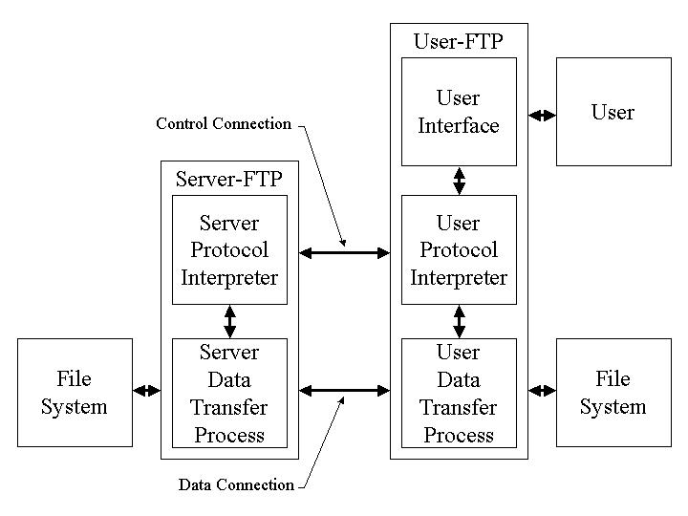

Hình 2.1: Kiến trúc FTP

Nguồn: (Postel & Reynolds 1985)

CHƯƠNG 3 – CƠ SỞ LÝ THUYẾT / NGHIÊN CỨU THỰC NGHIỆM

*Những nghiên cứu thực nghiệm hoặc lý thuyết*: trình bày các cơ sở lý thuyết, lý luận, giả thuyết khoa học và phương pháp nghiên cứu sẽ được sử dụng trong Luận văn, Luận án;

3.1 Chèn bảng:

|  |  |  |
| --- | --- | --- |
| **STT** | **Tiêu đề A** | **Tiêu đề B** |
| 1 | Nội dung 1 | Nội dung 4 |
| 2 | Nội dung 2 | Nội dung 5 |
| 3 | Nội dung 3 | Nội dung 6 |

Bảng 3.1Ví dụ cho chèn bảng

Khi cần chèn tên bảng thì chọn References \ Caption và chọn “Bảng …”

3.2 Viết tắt

Không lạm dụng việc viết tắt. Chỉ viết tắt những từ, cụm từ hoặc thuật ngữ *được sử dụng nhiều lần trong luận văn*. Không viết tắt những cụm từ dài, những mệnh đề hoặc những cụm từ ít xuất hiện. Nếu cần viết tắt những từ, thuật ngữ, tên các cơ quan, tổ chức... thì được viết tắt sau lần viết thứ nhất có kèm theo chữ viết tắt trong ngoặc đơn. Nếu có quá nhiều chữ viết tắt thì phải có bảng danh mục các chữ viết tắt (xếp theo thứ tự A, B, C) ở phần đầu luận văn.

3.3 Trích dẫn

3.3.1 Tài liệu tham khảo và cách trích dẫn

Mọi ý kiến, khái niệm, phân tích, phát biểu, diễn đạt... có ý nghĩa, mang tính chất gợi ý *không phải của riêng tác giả* và mọi tham khảo khác **phải được trích dẫn và chỉ rõ nguồn trong danh mục Tài liệu tham khảo của luận văn**. Phải nêu rõ cả việc sử dụng những đề xuất hoặc kết quả của đồng tác giả (*đối với công trình đã công bố khác thì phải trích dẫn bình thường như một tài liệu tham khảo*). Nếu sử dụng tài liệu của người khác và của đồng tác giả (bảng biểu, hình vẽ, công thức, đồ thị, phương trình, ý tưởng...) mà không chú dẫn tác giả và nguồn tài liệu thì **luận văn không được duyệt để bảo vệ**.

Không trích dẫn những kiến thức phổ biến, mọi người đều biết tránh làm nặng nề phần tham khảo trích dẫn.

Nếu người dẫn liệu không có điều kiện tiếp cận được một tài liệu gốc mà phải trích dẫn thông qua một tài liệu khác của một tác giả khác, thì phải nêu rõ cách trích dẫn (*lưu ý phải ghi* *đúng nguyên văn từ chính tài liệu tham khảo và hạn chế tối đa hình thức này).* Nếu cần trích dẫn dài hơn thì phải tách phần này thành một đoạn riêng khỏi phần nội dung đang trình bày, in nghiêng, với lề trái lùi vào thêm 2 cm. Khi mở đầu và kết thúc đoạn trích này không phải sử dụng dấu ngoặc kép. Việc trích dẫn là theo thứ tự của tài liệu ở danh mục Tài liệu tham khảo và được đặt trong ngoặc vuông, khi cần có cả số trang, ví dụ [15, tr.314-315]. Đối với phần trích dẫn từ nhiều tài liệu khác nhau, số của từng tài liệu được đặt độc lập trong từng ngoặc vuông, theo thứ tự tăng dần, ví dụ [19], [25], [41], [42].

**3.3.2 Qui định của Khoa Công nghệ thông tin**

**- Đạo văn** là việc sử dụng từ ngữ hay ý tưởng của người khác như là của mình trong hoạt động học thuật nói riêng và trong hoạt động sáng tạo nói chung. Tại Đại học Hoa Sen, những hành vi sau đây được xem là đạo văn:

* Sao chép nguyên văn **02** (hai) câu liên tiếp mà không dẫn nguồn đúng quy định;
* Sao chép nguyên văn **03** (ba) câu không liên tiếp mà không dẫn nguồn đúng quy định;
* Diễn đạt lại (rephrase) hoặc dịch (translate) toàn bộ một ý nào đó của người khác mà không dẫn nguồn đúng quy định;
* Sử dụng hơn 30% nội dung của một báo cáo cuối kỳ do chính mình viết để nộp cho 2 lớp khác nhau (cùng học kỳ hoặc khác học kỳ) mà không có sự đồng ý của giảng viên;
* Sao chép một phần hoặc toàn bộ bài làm của người khác.

- Khi luận văn, đồ án, bài tập lớn, được chấm điểm, nếu bị phát hiện đạo văn thì ngay lập tức bị điểm 0. Sinh viên sẽ tiếp tục bị xử lý kỷ luật theo các qui định của Nhà trường.

**TÀI LIỆU THAM KHẢO**

**Tiếng Việt**

1. Quách Ngọc Ân (1992), “Nhìn lại hai năm phát triển lúa lai”, *Di tuyền học ứng dụng*, 98(1), tr. 10-16.
2. Bộ nông nghiệp & PTNT (1996), *Báo cáo tổng kết 5 năm (1992-1996) phát triển lúa lai,* Hà Nội.
3. Nguyễn Hữu Đống, Đào Thanh Bằng, Lâm Quang Dụ, Phan Đức Trực (1997), *Đột biến –* *Cơ sở lý luận và ứng dụng,* Nhà xuất bản nông nghiệp, Viện khoa học kỹ thuật nông nghiệp Việt Nam, Hà Nội.
4. Nguyễn Thị Gấm (1996), *Phát hiện và đánh giá một số dòng bất dục đực cảm ứng nhiệt* *độ,* Luận văn thạc sĩ khoa học nông nghiệp, Viện khoa học kỹ thuật nông nghiệp Việt Nam, Hà Nội.

……….

1. Võ Thị Kim Huệ (2000), *Nghiên cứu chẩn đoán và điều trị bệnh…,* Luận án Tiến sĩ y khoa, Trường đại học y Hà Nội, Hà Nội.

**Tiếng Anh**

1. Anderson J.E. (1985), The Relative Inefficiency of Quota, The Cheese Case, *American* *Economic Review*, 75(1), pp. 178-90.
2. Borkakati R. P.,Virmani S. S. (1997), Genetics of thermosensitive genic male sterility in Rice, *Euphytica* 88, pp. 1-7.
3. Boulding K.E. (1955), *Economics Analysis*, Hamish Hamilton, London.
4. Burton G. W. (1988), “Cytoplasmic male-sterility in pearl millet (penni-setum glaucum L.)”, *Agronomic Journal* 50, pp. 230-231.
5. Central Statistical Oraganisation (1995), *Statistical Year Book*, Beijing.
6. FAO (1971), *Agricultural Commodity Projections (1970-1980)*, Vol. II. Rome.
7. Institute of Economics (1988), *Analysis of Expenditure Pattern of Urban Households in* *Vietnam,* Departement pf Economics, Economic Research Report, Hanoi.

**PHỤ LỤC**

Phần này bao gồm những nội dung cần thiết nhằm minh họa hoặc hỗ trợ cho nội dung luận văn như số liệu, biểu mẫu, tranh ảnh. . . . nếu sử dụng những câu trả lời cho một *bảng câu hỏi thì bảng câu hỏi mẫu này phải được đưa vào phần Phụ lục ở dạng nguyên bản* đã dùng để điều tra, thăm dò ý kiến; **không được tóm tắt hoặc sửa đổi**. Các tính toán mẫu trình bày tóm tắt trong các biểu mẫu cũng cần nêu trong Phụ lục của luận văn. Phụ lục không được dày hơn phần chính của luận văn